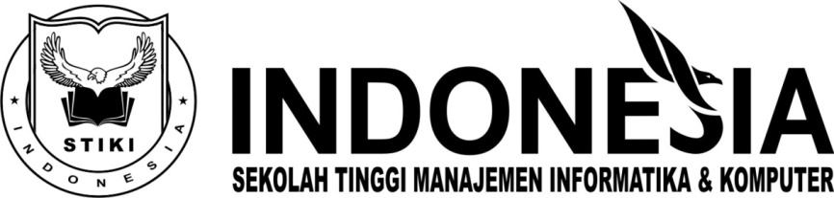
TUGAS AKHIR
RANCANG BANGUN SISTEM INFORMASI BANK SAMPAH PADA YAYASAN BALI KUMARA

I Gede Arta Wiguna
16101468

Dosen Pembimbing I
I Wayan Agus Surya Darma, S.Kom., M.T.

Dosen Pembimbing II
Ni Luh Putu Labasariyani, M.Pd.

PROGRAM STUDI TEKNIK INFORMATIKA
STMIK STIKOM INDONESIA
DENPASAR 2019

